# 配置训练参数
training_args = TrainingArguments(
output_dir='./results', # 训练输出目录，用于保存模型和状态
learning_rate=2e-5, # 新增学习率2e-5
num_train_epochs=8, # 训练的总轮数改成8
per_device_train_batch_size=16, # 训练时每个设备（GPU/CPU）的批次大小
per_device_eval_batch_size=16, # 评估时每个设备的批次大小
warmup_steps=0.1, # 预测比值改成0.1
weight_decay=0.01, # 权重衰减，用于防止过拟合
logging_steps=100, # 每隔100步记录一次日志
eval_strategy="epoch", # 每训练完一个 epoch 进行一次评估
save_strategy="epoch", # 每训练完一个 epoch 保存一次模型
load_best_model_at_end=True, # 训练结束后加载效果最好的模型
)

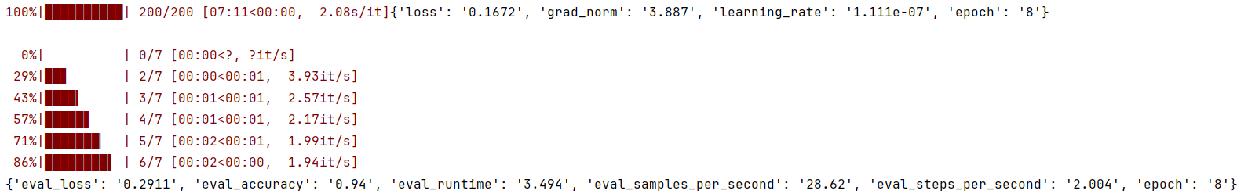
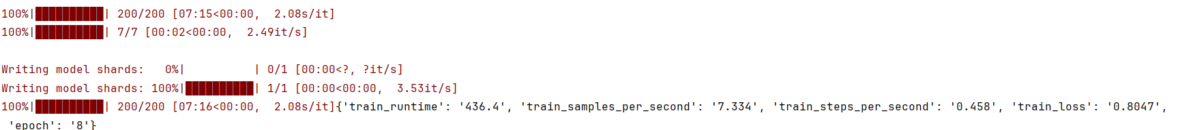
'eval_accuracy'提高到'0.94'

